TÊN BÀI DẠY:
BÀI 9:
CÔNG DÂN NƯỚC
CỘNG HÒA XÃ HỘI CHỦ NGHĨA VIỆT NAM
Môn học: GDCD; lớp: 6A1-6A11
Thời gian thực hiện: 3 tiết
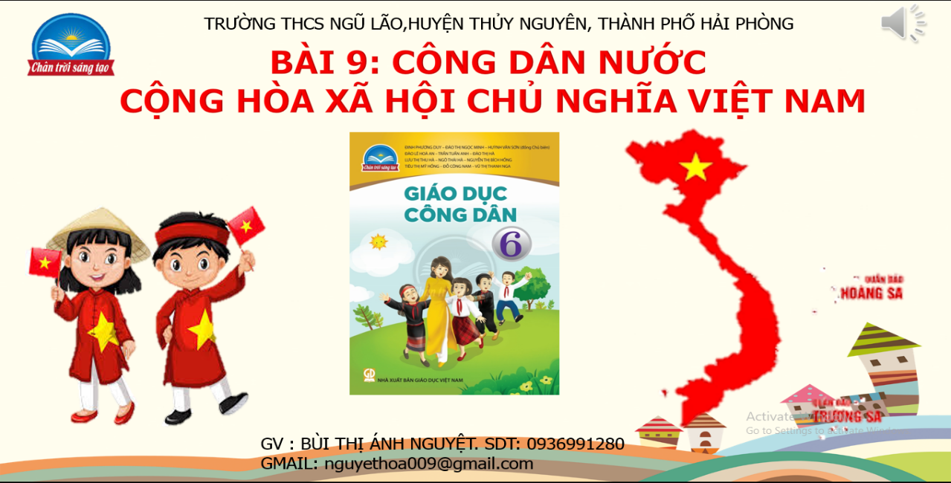

I. MỤC TIÊU:
1. Về kiến thức:
- Khái niệm công dân; căn cứ xác định công dân nước Cộng hòa xã hội chủ nghĩa Việt Nam.
- Nêu được quy định của Hiến Pháp nước Cộng hòa xã hội chủ nghĩa Việt Nam về quyền và nghĩa vụ cơ bản của công dân.
- Bước đầu thực hiện được một số quyền và nghĩa vụ cơ bản của công dân.
2. Về năng lực:
Học sinh được phát triển các năng lực:
-Tự chủ và tự học: Tự giác học tập, lao động, thực hiện được một số quyền và nghĩa vụ cơ bản của công dân.
- Phát triển bản thân: Tự nhận thức bản thân; lập và thực hiện kế hoạch hoàn thiện bản thân nhằm phát huy truyền thống yêu nước.
- Tư duy phê phán: Đánh giá, phê phán được những hành vi chưa chuẩn mực, vi phạm đạo đức, pháp luật ảnh hưởng xấu đến đất nước.
- Hợp tác, giải quyết vần đề: Hợp tác với các bạn trong lớp trong các hoạt động học tập; cùng bạn bè tham gia các hoạt động cộng đồng thực hiện tốt quyền và nghĩa vụ công dân.
3. Về phẩm chất:
- Yêu nước: Tự hào về quê hương đất nước.
- Nhân ái: Luôn cổ gắng vươn lên đạt kết quà tốt trong học tập; tích cực chủ động tham gia các hoạt động tập thể, hoạt động cộng đồng để góp phần xây dựng quê hương, đất nước.
- Trách nhiệm: Có ý thức và tích cực tham gia các hoạt động tập thể, hoạt động cộng đồng để phát huy truyền thống yêu nước. Tự giác thực hiện quyền và nghĩa vụ cơ bản của công dân.
II. THIẾT BỊ DẠY HỌC VÀ HỌC LIỆU.
1. Thiết bị dạy học: Máy chiếu power point, màn hình, máy tính, giấy A0, tranh ảnh
2. Học liệu: Sách giáo khoa, sách giáo viên, sách bài tập Giáo dục công dân 6, tư liệu báo chí, thông tin, clip.
III. TIẾN TRÌNH DẠY HỌC:
- Hoạt động 1: Khởi động (Mở đầu)
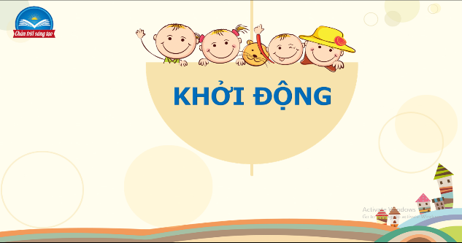 | 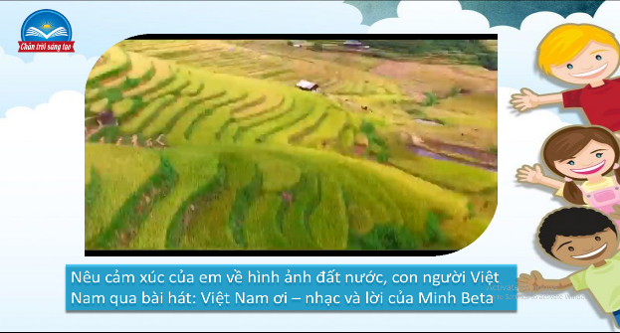
a. Mục tiêu:
- Tạo được hứng thú với bài học.
- Khơi dậy tình yêu nước để chuẩn bị vào bài học mới.
b. Nội dung: Giáo viên hướng dẫn học sinh tiếp cận với bài mới bằng trò chơi “Thẩm thấu âm nhạc”
- Cả lớp cùng lắng nghe bài hát Việt Nam ơi, nhạc và lời của Minh Beta.
- Nêu cảm xúc của mình về hình ảnh và con người Việt nam qua bài hát.
c. Sản phẩm: Câu trả lời của học sinh.
- Cả lớp lắng nghe bài hát ( khuyến khích học sinh hát theo)
- Hình ảnh đất nước và con người Việt Nam qua bài hát
d. Tổ chức thực hiện:
Hoạt động của thầy, trò | Nội dung cần đạt
Bước 1: Chuyển giao nhiệm vụ học tập:
- Cả lớp cùng nghe bài hát Việt Nam ơi, nhạc và lời của Minh Beta.
- Hãy nêu cảm xúc của mình về hình ảnh đất nước và con người Việt Nam qua bài hát?
Bước 2: Thực hiện nhiệm vụ học tập
- HS làm việc cá nhân, suy nghĩ, trả lời.
Bước 3: Báo cáo kết quả và thảo luận
- Học sinh trả lời: ( gợi ý) Việt Nam trong bài hát là hình ảnh những con người lạc quan, yêu đời, đoàn kết cùng nhau xây dựng đất nước, xây dựng tương lai tươi sáng hơn.

- Giáo viên: Quan sát, theo dõi quá trình học sinh thực hiện, gợi ý nếu cần
Bước 4: Đánh giá kết quả thực hiện nhiệm vụ
- Gv nhận xét, đánh giá, chốt vấn đề và giới thiệu chủ đề bài học
Mỗi lần nghe lời bài hát cô thấy thêm yêu v đất nước và con người Việt Nam. Cô tự hào vì mình được là công dân nước CHXHCNVN. Vậy thế nào là công dân của một nước? Căn cứ xác định công dân và mối quan hệ giữa công dân và đất nước của mình được thể hiện như thế nào? cô và các em sẽ cùng tìm hiểu trong bài học ngày hôm nay.
2. Hoạt động 2: Khám phá (Hình thành kiến thức mới)
Nhiệm vụ 1: Tìm hiểu nội dung: Công dân của một nước.
a. Mục tiêu:
- Nêu được khái niệm công dân; căn cứ để xác định công dân.
b. Nội dung:
- GV giao nhiệm vụ cho học sinh chia đội tham gia trò chơi thử tài suy đoán.
- Qua trò chơi với những đáp án học sinh tìm ra và GV định hướng hs sẽ trả lời được công dân là người dân của một nước. Quốc tịch là căn cứ để xác định công dân của một nước.
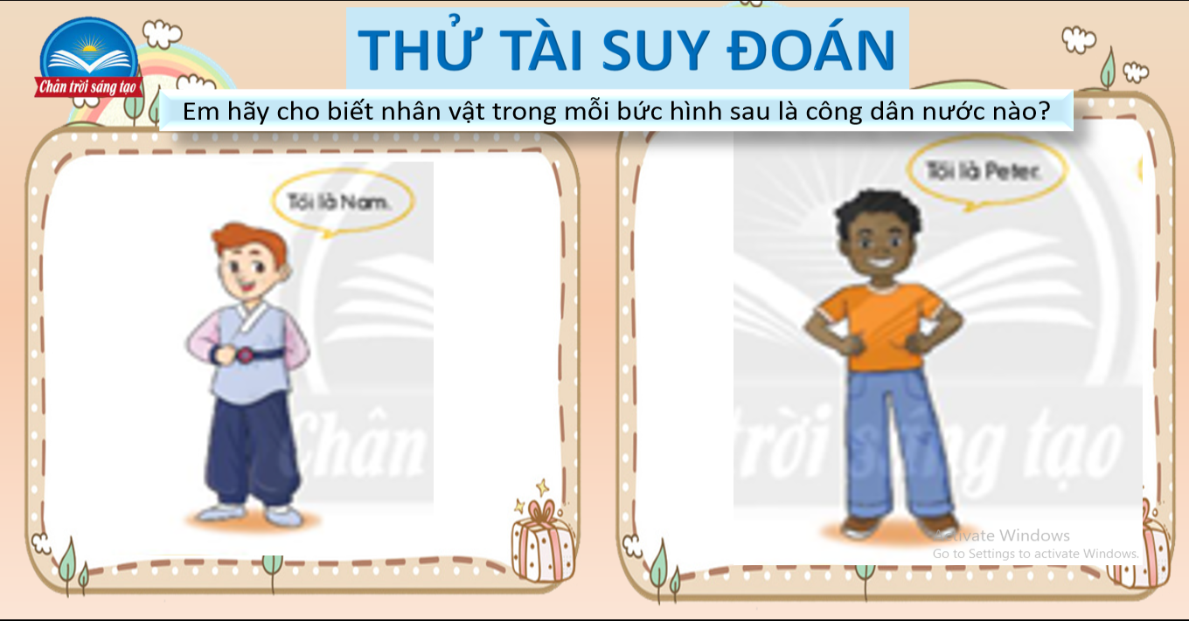
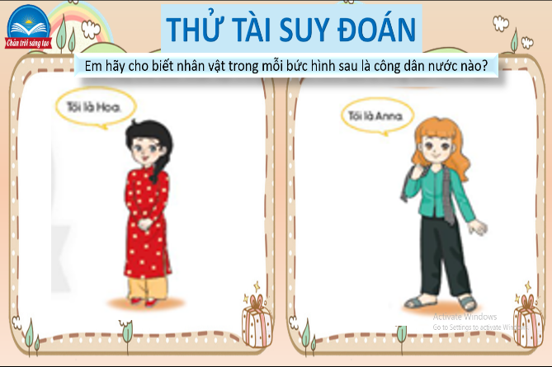 | 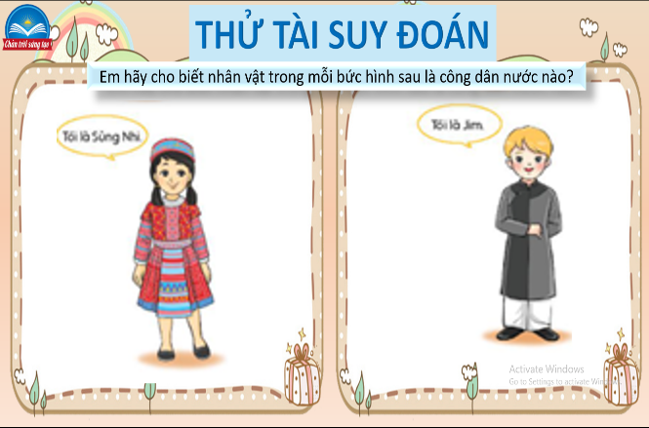
c. Sản phẩm: Câu trả lời của học sinh.
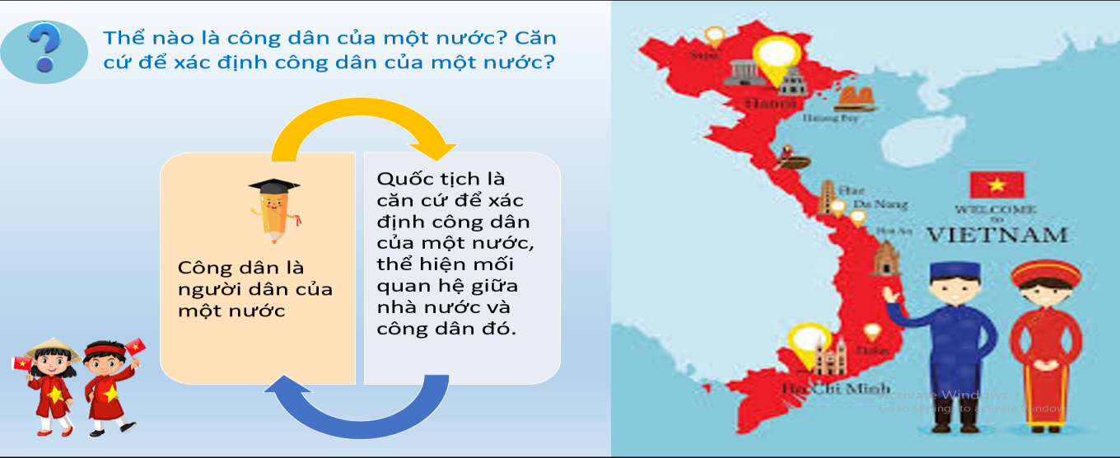
d. Tổ chức thực hiện:
Nhiệm vụ 1: Tham gia trò chơi: “Thử tài suy đoán”  Bước 1: Chuyển giao nhiệm vụ học tập:  - GV tổ chức cho hs chia nhóm.  - Gv chia lớp thành 2 nhóm.  - Mời 1 HS dẫn chương trình. Phổ biến luật chơi.  Bước 2: Thực hiện nhiệm vụ học tập  - Học sinh làm việc nhóm chọn câu hỏi suy nghĩ, trả lời.  - Học sinh rèn kỹ năng giao tiếp, hợp tác, phân tích và xử lý thông tin.  Bước 3: Báo cáo kết quả và thảo luận  - Đại diện lần lượt trả lời các câu trả hỏi.  - Giáo viên: Quan sát, theo dõi quá trình học sinh thực hiện, gợi ý nếu cần  Bước 4: Đánh giá kết quả thực hiện nhiệm vụ  - Gv nhận xét, đánh giá, chốt vấn đề.  Nhiệm vụ 2: Tìm hiểu nội dung công dân là gì. Căn cứ xác định công dân của một nước.  Bước 1: Chuyển giao nhiệm vụ học tập:  - GV đặt câu hỏi:  - Công dân là gì?  - Căn cứ vào đâu để xác định công dân của một nước?  Bước 2: Thực hiện nhiệm vụ học tập  - Học sinh suy nghĩ, trả lời.  Bước 3: Báo cáo kết quả  - Công dân là người dân của một nước.  - Quốc tịch là căn cứ để xác định công dân của một nước.  Bước 4: Đánh giá kết quả thực hiện nhiệm vụ  - Gv nhận xét, đánh giá, chốt vấn đề.  Quốc tịch là căn cứ để xác định công dân của một nước. Vậy dựa vào đâu để xác định được công dân của nước cộng hòa xã hội chủ nghĩa Việt Nam chúng ta tìm hiểu phần 2: Công dân nước Cộng hòa xã hội chủ nghĩa Việt Nam. | I. Khám phá  1. Khái niệm  - Công dân là người dân của một nước.  - Quốc tịch là căn cứ để xác định công dân của một nước.
Nhiệm vụ 3: Tìm hiểu nội dung:
Công dân nước Cộng hòa xã hội chủ nghĩa Việt Nam
a. Mục tiêu:
- HS nắm được các căn cứ để xác định công dân nước CHXHCN Việt Nam.
- Rèn kỹ năng phân tích thông tin.
b. Nội dung:
- GV giao nhiệm vụ cho học sinh tìm hiểu thông tin, tình huống.
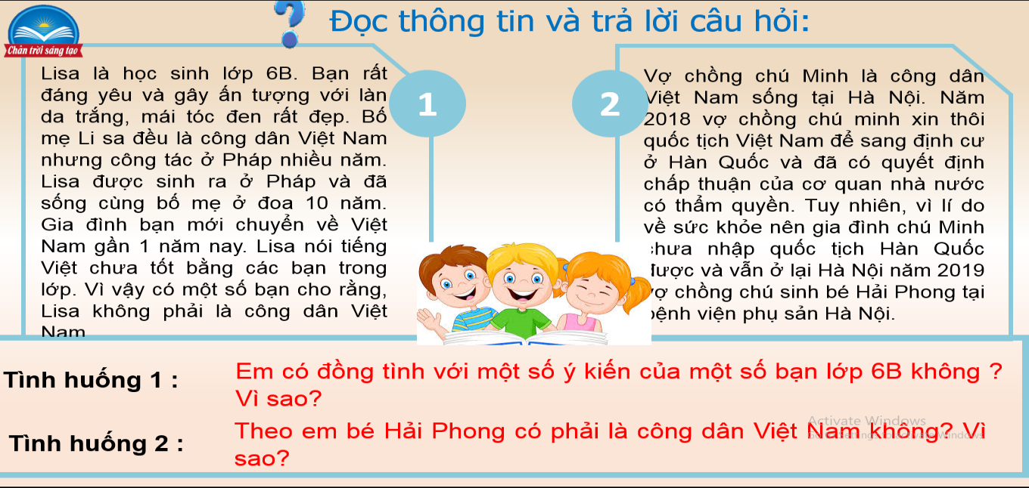
c. Sản phẩm: Câu trả lời của học sinh.
Tình huống 1:
- Em không đồng tình với một số ý kiến của một số bạn lớp 6B không. Vì mặc dù Lisa không được sinh ra ở Việt Nam nhưng bố mẹ Lisa là công dân Việt Nam.
Tình huống 2:
- Theo em bé Hải Phong là công dân Việt Nam. Vì bé được sinh ra ở Việt Nam.
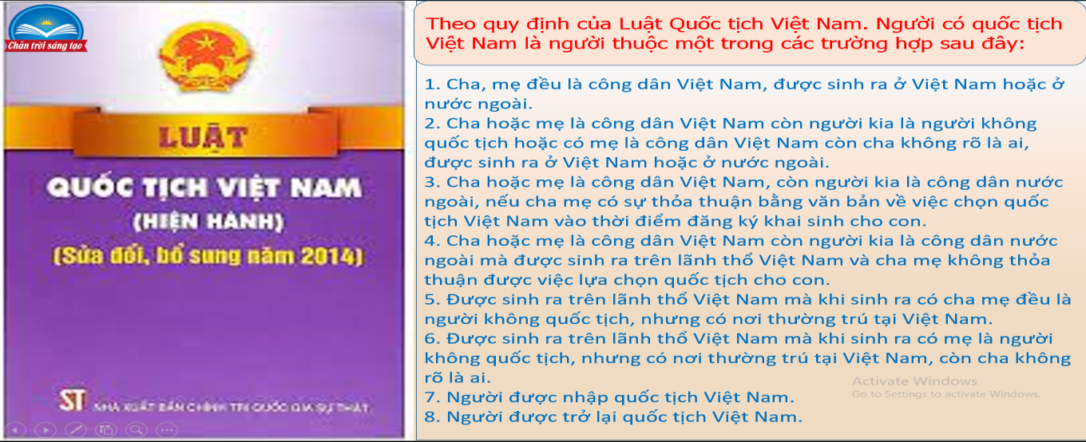
d. Tổ chức thực hiện:
Bước 1: Chuyển giao nhiệm vụ học tập:  - GV giao nhiệm vụ cho HS thông qua câu hỏi sách giáo khoa.  GV chia học sinh làm việc theo nhóm bàn (thời gian thảo luận, thống nhất ý kiến là 5 phút.  ? Em là công dân nước nào? Vì sao em khẳng định được như vậy?  ? Đọc tình huống và trả lời các câu hỏi.  Bước 2: Thực hiện nhiệm vụ học tập  - HS:  + Nghe hướng dẫn.  + Hoạt động nhóm trao đổi, thống nhất nội dung, hình thức thực hiện nhiêm vụ, cử báo cáo viên, kỹ thuật viên, chuẩn bị câu hỏi tương tác cho nhóm khác.  - Giáo viên: Quan sát, theo dõi quá trình học sinh thực hiện, gợi ý nếu cần  Bước 3: báo cáo kết quả và thảo luận  GV:  - Yêu cầu HS lên trình bày.  - Hướng dẫn HS cách trình bày (nếu cần).  HS:  - Trình bày kết quả làm việc của nhóm bàn mình. | 2. Công dân nước CHXHCN Việt Nam  - Công dân nước CHXHCN Việt Nam là người có quốc tịch Việt Nam.  - Những trường hợp là công dân Việt Nam:  + Theo huyết thống…  + Nơi sinh…  + Xin nhập quốc tịch Việt Nam: …
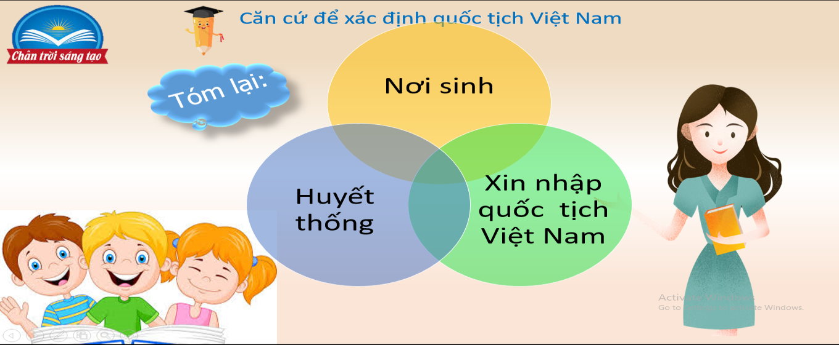
Bước 4: Đánh giá kết quả thực hiện nhiệm vụ
- Học sinh nhận xét phần trình bày nhóm bạn
- Gv sửa chữa, đánh giá, rút kinh nghiệm, chốt kiến thức.
Giáo viên giới thiệu: : Một số ví dụ thực tế về việc xác định quốc tịch.
Nhiệm vụ 4: Tìm hiểu nội dung: Mối quan hệ giữa nhà nước và công dân.
a. Mục tiêu:
- Học sinh nắm được trách nhiệm của nhà nước đối với công dân của nước mình và quyền và nghĩa vụ của công dân đối với nhà nước.
b. Nội dung:
- GV giao nhiệm vụ cho học sinh đọc thông tin, quan sát tranh.
- Tổ chức trò chơi tiếp sức để tìm những việc làm thể hiện nhà nước và công dân thực hiện trách nhiệm của mình.

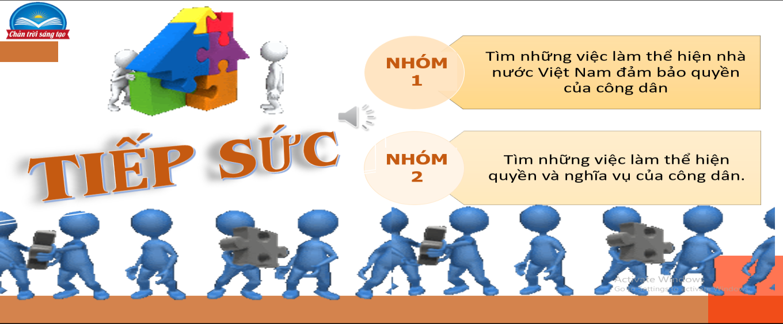
c. Sản phẩm: Câu trả lời của học sinh; sản phẩm của các nhóm .
Dự kiến câu trả lời:
- Học tập
- Nghiên cứu khoa học
- Tự do đi lại và cư trú
- Không bị xâm hại về chỗ ở và thân thể
- Hưởng chế độ bảo vệ sức khỏe.
- Bảo vệ đất nước
- Đi nghĩa vụ quân sự (Đối với nam)
- Tông trọng và bảo vệ tài sản nhà nước
- Đóng thuế, lao động công ích
- Tuân theo hiến pháp và pháp luật.

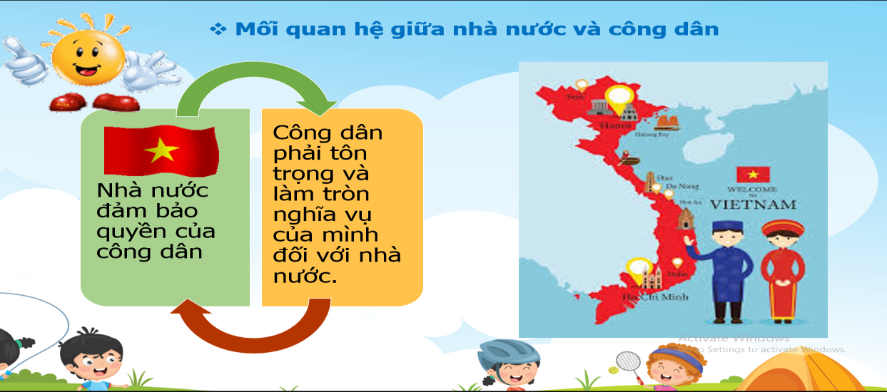
d. Tổ chức thực hiện:
Bước 1: Chuyển giao nhiệm vụ học tập:  GV cho học sinh quan sát hình ảnh một số việc làm thể hiện sự quan tâm của nhà nước ta đến đời sống người dân ( đặc biệt trong đợt dịch bệnh…)  - GV giao nhiệm vụ cho HS thông qua trò chơi tiếp sức:  Nhóm 1:Tìm những việc làm thể hiện nhà nước Việt Nam bảo đảm quyền của công dân.  Nhóm 2: Tìm những việc làm thể hiện quyền và nghĩa vụ của công dân.  Bước 2: Thực hiện nhiệm vụ học tập  - Học sinh làm việc theo nhóm. Ghi các biểu hiện, việc làm của nhà nước hoặc của công dân theo đúng nội dung phân công của nhóm.  - Giáo viên: Quan sát, theo dõi quá trình học sinh thực hiện, gợi ý nếu cần.  Bước 3: Báo cáo kết quả và thảo luận  GV:  - Yêu cầu HS lên trình bày, kiểm tra kết quả.  HS:  - Trình bày kết quả làm việc nhóm  - Nhận xét và bổ sung cho nhóm bạn (nếu cần).  Bước 4: Đánh giá kết quả thực hiện nhiệm vụ  -Yêu cầu hs nhận xét câu trả lời.  - Gv đánh giá, chốt kiến thức.  - Nhà nước đảm bảo quyền của công dân:  + Khám chữa bệnh miễn phí cho trẻ dưới 6 tuổi;  + Đón công dân VN từ vùng dịch trở về…  - Công dân phải tôn trọng và làm tròn trách nhiệm của mình với nhà nước.  + Tự hào, thực hiện đúng nghĩa vụ tuân theo Hiến Pháp Pháp luật; đóng thuế… | 3. Mối quan hệ giữa nhà nước và công dân  - Nhà nước đảm bảo quyền của công dân:  + Khám chữa bệnh miễn phí cho trẻ dưới 6 tuổi;  + Đón công dân VN từ vùng dịch trở về…  - Công dân phải tôn trọng và làm tròn trách nhiệm của mình với nhà nước.
3. Hoạt động 3: Luyện tập
a. Mục tiêu:
-HS được luyện tập, củng cố kến thức, kĩ năng đã được hình thành trong phần Khám phá áp dụng kiến thức để làm bài tập.
b. Nội dung:
- Hướng dẫn học sinh làm bài tập trong bài tập trong sách giáo khoa thông qua hệ thông câu hỏi, phiếu bài tập và trò chơi ...
- Khái quát kiến thức qua trò chơi: Nhanh như chớp.
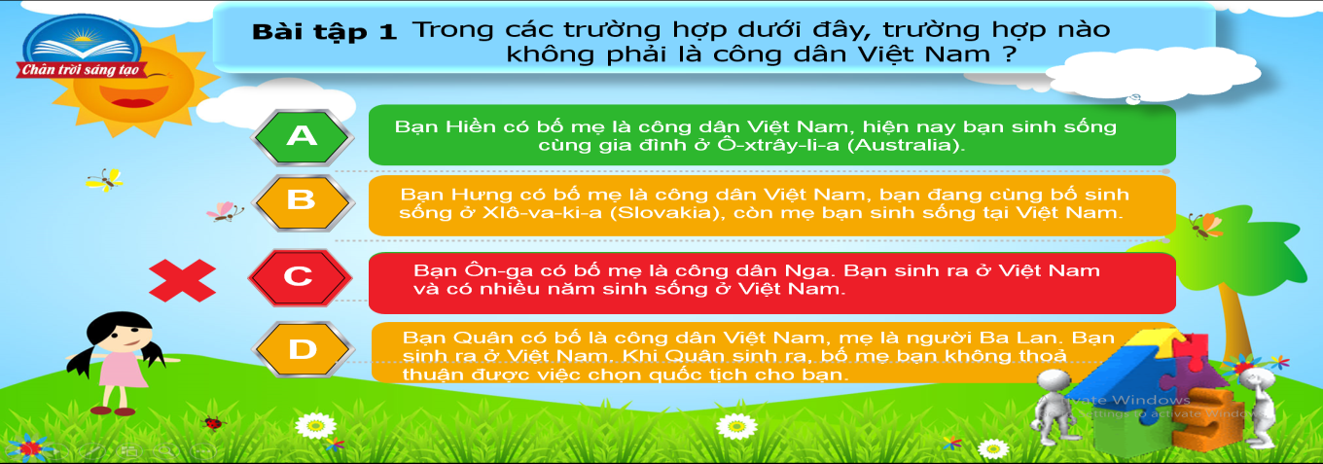
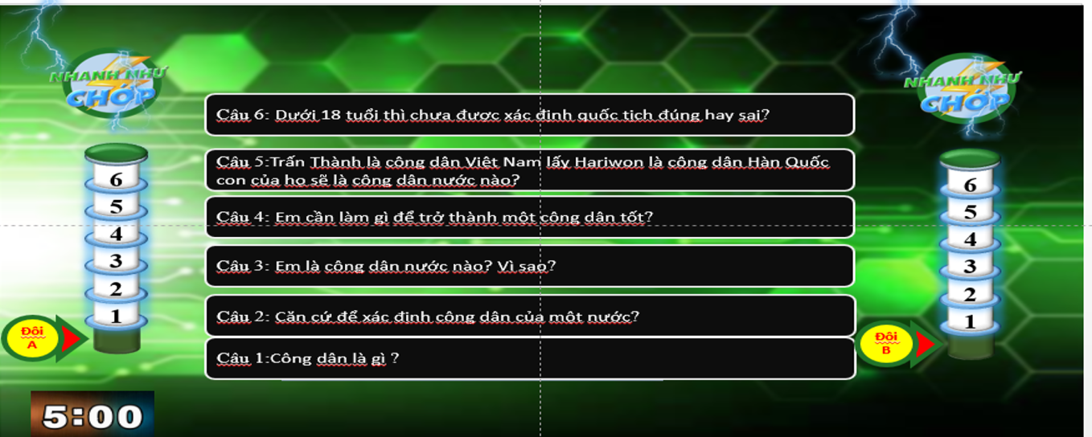
c. Sản phẩm: Câu trả lời của học sinh.
d. Tổ chức thực hiện:
Bước 1: Chuyển giao nhiệm vụ học tập:  - GV hướng dẫn học sinh làm bài tập trong bài tập trong sách giáo khoa thông qua hệ thông câu hỏi, phiếu bài tập và trò chơi ...  Bài tập: GV cho học sinh làm bài tập sách giao khoa theo từng bài ứng với các kĩ thuật động não.  Bài tập 1. Trong các trường hợp dưới đây, ai là công dân Việt Nam, ai là công dân nước ngoài?  A. Bạn Hiền có bố mẹ là công dân Việt Nam, hiện nay bạn sinh sống cùng gia đình ở Ô-xtrây-li-a (Australia).  B. Bạn Hưng có bố mẹ là công dân Việt Nam, bạn đang cùng bố sinh sống ở XIô-va-ki-a (Slovakia), còn mẹ bạn sinh sống tại Việt Nam.  C. Bạn Ôn-ga có bố mẹ là công dân Nga. Bạn sinh ra ở Việt Nam và có nhiều năm sinh sống ở Việt Nam.  D. Bạn Quân có bố là công dân Việt Nam, mẹ là người Ba Lan. Bạn sinh ra ở Việt Nam. Khi Quân sinh ra, bố mẹ bạn không thoả thuận được việc chọn quốc tịch cho bạn.  - GV cho học sinh chơi trò chơi “ Nhanh như chớp”  LUẬT CHƠI:  - Số người tham gia: cả lớp  - Cách thức: Chia lớp làm hai đội (hoặc 3) theo dãy bàn. Mỗi dãy cử 1 đâị diện. Lần lượt đọc câu hỏi và trả lời. Đội nào không trả lời được hoặc trả lời sai. Đội bạn có quyền trả lời.  Bước 2: Thực hiện nhiệm vụ học tập  - HS làm việc cá nhân, suy nghĩ, hoàn thành phiếu bài tập.  - Với hoạt động nhóm: HS nghe hướng dẫn, chuẩn bị. Các thành viên trong nhóm trao đổi, thống nhất nội dung, hình thức thực hiện nhiêm vụ, cử báo cáo viên, kỹ thuật viên. HS nghe hướng dẫn, tham gia.  Bước 3: Báo cáo kết quả và thảo luận  GV:  - Yêu cầu HS lên trình bày, tham gia hoạt động nhóm, trò chơi tích cực.  - Hướng dẫn HS cách trình bày (nếu cần).  HS:  - Trình bày kết quả làm việc cá nhân, nhóm.  - Nhận xét và bổ sung cho nhóm bạn (nếu cần).  Bước 4: Đánh giá kết quả thực hiện nhiệm vụ  - Nhận xét thái độ học tập và kết quả làm việc cá nhân, nhóm của HS.  - GV đưa ra các tiêu chí để đánh giá HS:  + Kết quả làm việc của học sinh.  + Thái độ, ý thức hợp tác nghiêm túc trong khi làm việc.  Gv sửa chữa, đánh giá, chốt kiến thức. | III. Luyện tập  - Bài tập 1  - Các trường hợp công dân Việt Nam là:  A. Vì bố mẹ của Hiền đều là công dân Việt Nam  B. Vì bố mẹ của Hưng đều là công dân Việt Nam  D. Vì bố của Quân là công dân Việt Nam  - Trường hợp không phải công dân Việt Nam  C. Vì bố mẹ của Ôn-ga đều là công dân Nga  2. Bài tập 2
4. Hoạt động 4: Vận dụng
a. Mục tiêu:
- HS vận dụng những kiến thức đã học để giải quyết một vấn đề trong cuộc sống
- Hướng dẫn học sinh tìm tòi mở rộng sưu tầm thêm kiến thức liên quan đến nội dung bài học.
b. Nội dung: Giáo viên hướng dẫn học sinh chơi trò chơi, tìm tòi mở rộng, sưu tầm thêm kiến thức thông qua hoạt động dự án..
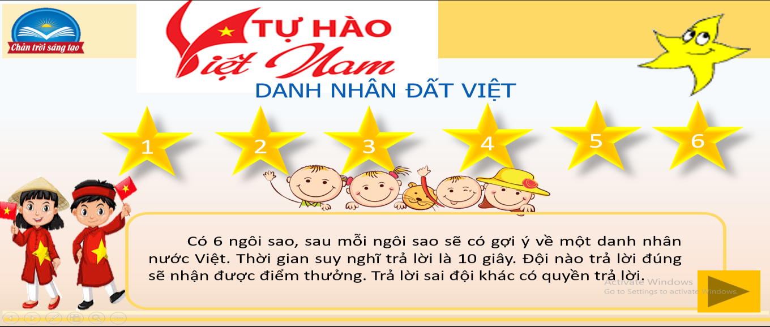
c. Sản phẩm: Câu trả lời, phần dự án của học sinh.
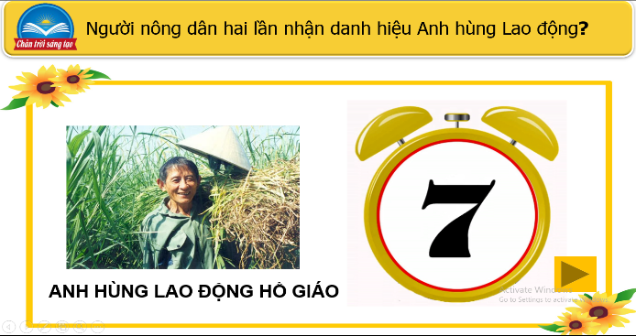 | 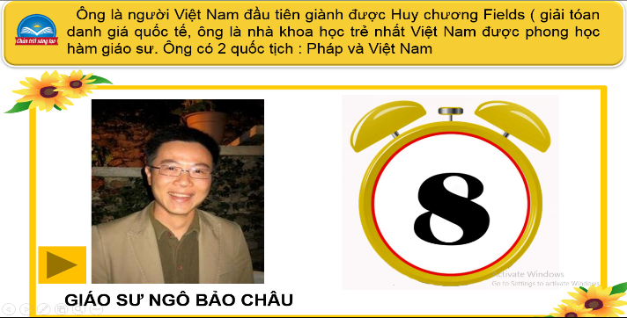
d. Tổ chức thực hiện:
Bước 1: Chuyển giao nhiệm vụ học tập:
- GV hướng dẫn học sinh tham gia chơi trò chơi “DANH NHÂN ĐẤT VIỆT”
Chọn bạn dẫn chương trình.
Bước 2: Thực hiện nhiệm vụ học tập
- Học sinh phổ biến luật chơi.
- Học sinh quan sát, trao đổi thông tin, trả lời.
Bước 3: Báo cáo kết quả và thảo luận
GV:
- Hướng dẫn HS cách trình bày (nếu cần).
HS:
- Trả lời câu hỏi.
- Nhận xét và bổ sung cho nhóm bạn (nếu cần).
Bước 4: Đánh giá kết quả thực hiện nhiệm vụ
-Yc hs nhận xét câu trả lời.
-Gv sửa chữa, đánh giá, chốt kiến thức.
- Hướng dẫn học sinh mở rộng kiến thức thông qua việc vẽ trang hoặc sưu tầm những tấm gương đáng tự hào.

....................****************...................

